***REDES SOCIAIS***

|  |  |
| --- | --- |
| **Entrega:** | Centro e Periferia |
| **Aluno(s):** | Leonardo Pereira Medeiros |
| **Data:** | 03/10/2018 |

**Gráficos**

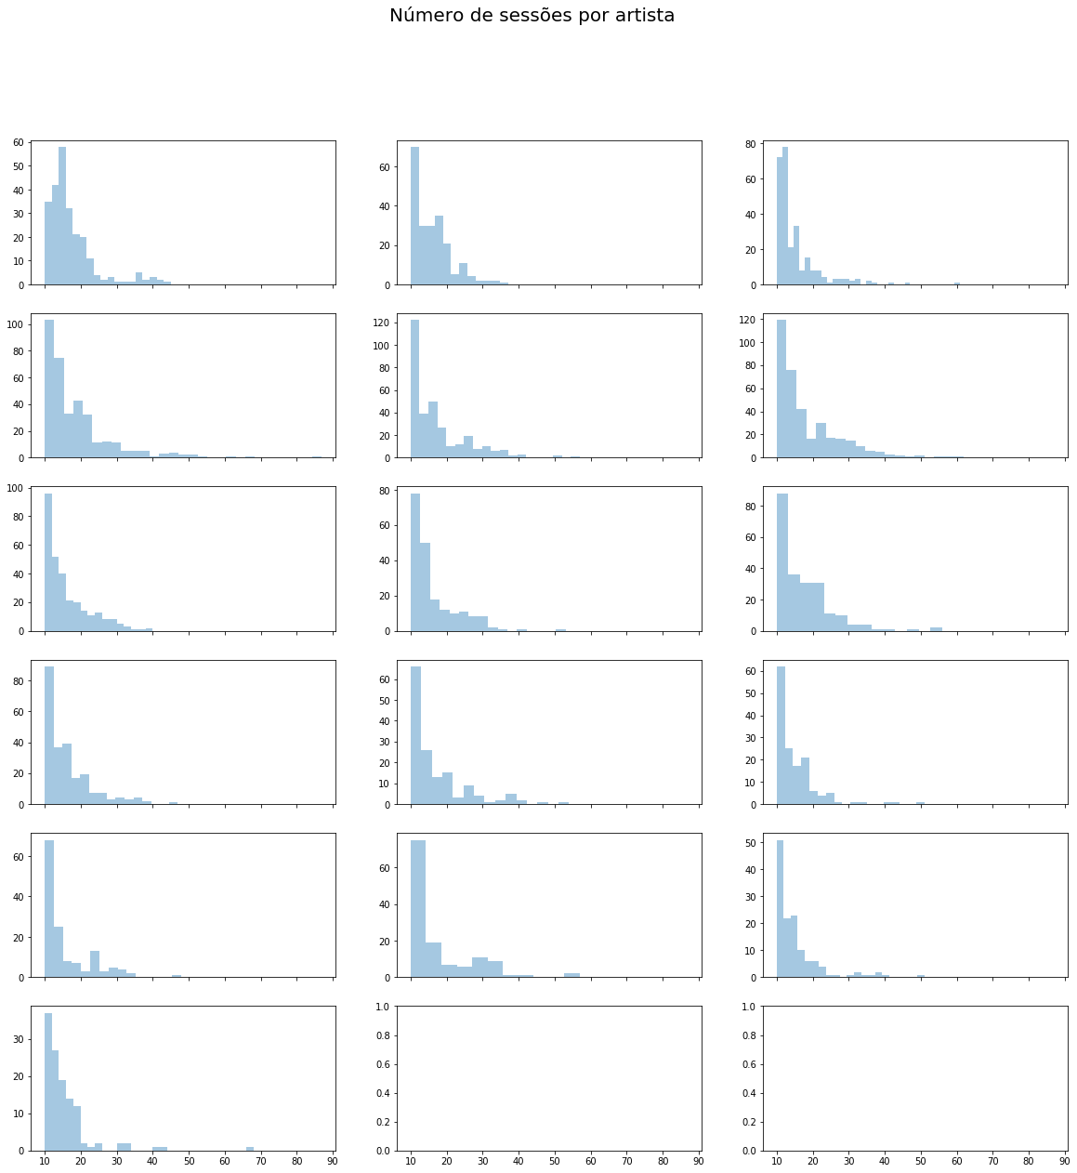

|  |
| --- |
| **Gráfico 1.** Distribuição dos artistas em relação ao número de sessões das quais cada um participou em 1953 a 1968. |

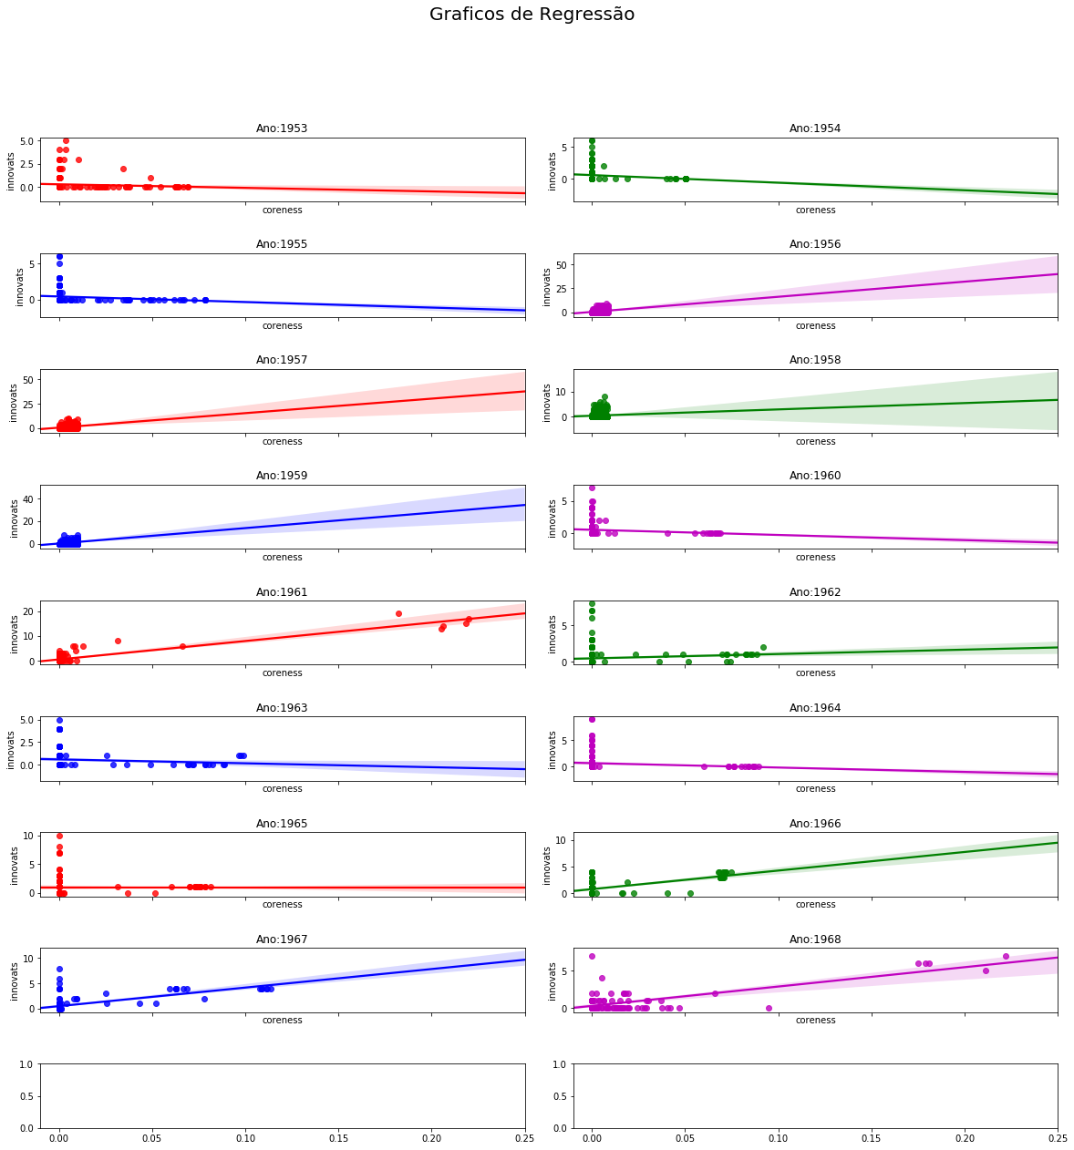.

|  |
| --- |
| **Gráfico 2.** Dispersão do número de sessões inovadoras das quais um artista participou em relação a seu coreness. |

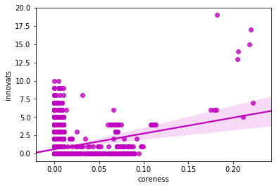

|  |
| --- |
| **Gráfico 3.** Junção da Dispersão do número de sessões inovadoras das quais um artista participou em relação a seu coreness referente aos anos 1959 á 1968. |

**Correlation Pvalue**

Gráfico 2

Ano: 1959

coreness x innovats

test_pearson: correlation 0.06740638128903698, pvalue 0.2484425948087516

test_spearman: correlation 0.07341871705801119, pvalue 0.20862630913435748

test_kendall: correlation 0.05521485681294354, pvalue 0.21997079615840287

Ano: 1960

coreness x innovats

test_pearson: correlation -0.12905858638141285, pvalue 0.06855392431903976

test_spearman: correlation -0.10739059426929184, pvalue 0.13012898919341065

test_kendall: correlation -0.0990645659988843, pvalue 0.13204226140839953

Ano: 1961

coreness x innovats

test_pearson: correlation 0.8823846705453392, pvalue 2.5690805430353162e-73

test_spearman: correlation 0.4614446225978306, pvalue 5.326795119060081e-13

test_kendall: correlation 0.43748140662262136, pvalue 1.9646282215413426e-12

Ano: 1962

coreness x innovats

test_pearson: correlation 0.10079432919607897, pvalue 0.1258034413245072

test_spearman: correlation 0.3235206312655549, pvalue 4.7233085205191625e-07

test_kendall: correlation 0.3065800933443126, pvalue 7.184286648727254e-07

Ano: 1963

coreness x innovats

test_pearson: correlation -0.10164885499891581, pvalue 0.21895432969010584

test_spearman: correlation -0.10756062681204936, pvalue 0.19318488991299626

test_kendall: correlation -0.09807347131572379, pvalue 0.19555930093286278

Ano: 1964

coreness x innovats

test_pearson: correlation -0.1234932012641008, pvalue 0.13753362389051046

test_spearman: correlation -0.1729479247079915, pvalue 0.03684000369857773

test_kendall: correlation -0.16215056106928152, pvalue 0.03729616465139705

Ano: 1965

coreness x innovats

test_pearson: correlation -0.0007599706201096972, pvalue 0.9929156664078855

test_spearman: correlation 0.15162422470258655, pvalue 0.0747823170694506

test_kendall: correlation 0.14205654435761886, pvalue 0.0636240568675884

Ano: 1966

coreness x innovats

test_pearson: correlation 0.550662969316351, pvalue 9.481656719781256e-12

test_spearman: correlation 0.3926248938079826, pvalue 3.5114760656078377e-06

test_kendall: correlation 0.3523170406735441, pvalue 6.261948974056136e-06

Ano: 1967

coreness x innovats

test_pearson: correlation 0.6367405496452919, pvalue 1.7528141002099652e-16

test_spearman: correlation 0.6703146179648738, pvalue 1.099256419872633e-18

test_kendall: correlation 0.6320829857404573, pvalue 9.63532890217181e-16

Ano: 1968

coreness x innovats

test_pearson: correlation 0.719422199331713, pvalue 1.4703409508550795e-20

test_spearman: correlation 0.1695077792395516, pvalue 0.06306887949737072

test_kendall: correlation 0.14179656308078098, pvalue 0.06279099899062755

Gráfico 3

1959 - 1968

coreness x innovats

test_pearson: correlation 0.719422199331713, pvalue 1.4703409508550795e-20

test_spearman: correlation 0.1695077792395516, pvalue 0.06306887949737072

test_kendall: correlation 0.14179656308078098, pvalue 0.06279099899062755

innovats x coreness

test_pearson: correlation 0.719422199331713, pvalue 1.4703409508550795e-20

test_spearman: correlation 0.1695077792395516, pvalue 0.06306887949737072

test_kendall: correlation 0.14179656308078098, pvalue 0.06279099899062755

**Interpretação dos Resultados (SNA)**

Ao analisar o gráfico 2 tem-se que há uma concentração maior em valores baixos de coreness, próximo a 0, ou seja próximo a periferia, que deve ser interpretada como a existência nesses anos de maior chance de inovação partindo de compositores situados na periferia do grafo, rejeitando a hipótese 1, de que músicos no centro da rede apresentam maiores chances de inovar, e corroborando para a hipótese 2, de que músicos na periferia da rede apresentam maiores chances de inovar.

Essa analise torna-se mais concreta e generalizada, ao observar o gráfico 3, que representa a junção em um gráfico do coreness pela inovação de todos os anos do intervalo considerado, este apresenta um valor significativo de correlação de 0.16, e um valor de pvalue de 0.06, que assim como está presente no artigo “What a nerdy debate about p-values shows about science - and how to fix it” não se trata de um valor “incerto” pois não é um valor menor que 0.05 ou menor que 0.005. Estes valores inferem que há maior chance de um compositor do centro participar, quantitativamente, de mais sessões inovadoras, porem menor chances de um compositor do centro ser inovador quando se analisa a concentração desses compositores na rede.

Como os dados analisados cobrem apenas os períodos de 1953 a 1968, a afirmação apresentada sobre hipótese 2 e a refutação da hipótese 1 se limitam inicialmente apenas a esse período.

**Extrapolização / Generalicação dos Resultados**

Após toda essa analise deve-se pensar historicamente sobre o que ocorreu no período considerado para as análises (1953 a 1968).

Os anos 50 é conhecido como o período dos anos dourados o qual é marcado por ser uma época prospera e de mudanças políticas, crescimento do consumo da indústria do entretenimento muito atrelado ao boom adolescente, considerado uma revolução cultural na história

Já os anos 60 teve o reflexo da cultura jovem dos anos 50. Começa a surgir a questão de liberdade e os movimentos de contracultura que buscavam um novo estilo de vida imposto pela sociedade, como os movimentos: Fowler Power, Black Power, Gray Power.

Logo deve-se considerar que os resultados podem estrar atrelados com o momento histórico, influenciado por fatores socioculturais, para complementar a pesquisa tornando-a mais certa quanto a uma limitação da veracidade das afirmações, pode-se aplicar aos dados uma variável referente a existência uma revolução cultural em cada ano a ser observado.